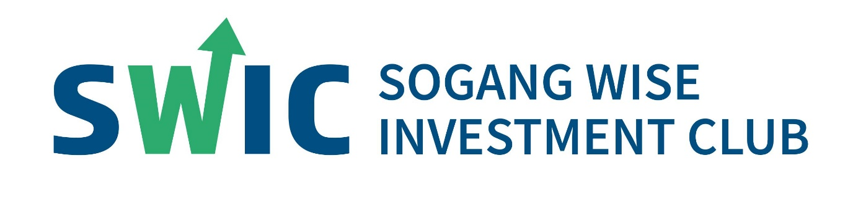

* **33기 지원 안내사항**
* SWIC에 지원해주셔서 감사합니다.
* 전체 세션은 중간고사 전 1회, 중간고사 후 1회 월요일 저녁에 팀세션 이후 이루어집니다.(커리큘럼에 따라 변동될 수 있습니다.) 팀 세션은 팀별로 월요일에 진행합니다.
* 지원서는 반드시 **‘지원자 이름_학번.docx’**으로 저장 후 [sgswic2023@gmail.com](mailto:sgswic2023@gmail.com) 으로

9월 5일(화) 22시까지 보내주시면 됩니다.

* 서류 합격자를 대상으로 면접이 진행됩니다. 서류 합격 여부 및 면접 일정은 9월6일 (수) 까지 개인적으로 연락 드리겠습니다.
* OT는 9월 11일(월)에 대면으로 진행됩니다. OT는 한 학기 동안 활동할 팀이 결정되는 중요한 자리이니 반드시 참석해주시기 바랍니다.
* 리크루팅 일정이 변경될 경우 개별적으로 연락 드리겠습니다.
* **기타 문의사항은010-2439-8695(이예진), 010-4664-9031(김택기) 로 연락 주시기 바랍니다.**
* **리크루팅 일정(8월 말 ~ 9월 초)**

|  |  |  |  |  |  |  |
| --- | --- | --- | --- | --- | --- | --- |
| 일 | 월 | 화 | 수 | 목 | 금 | 토 |
| 27 | 28 | 29 | 30 | 31 | 1 | 2 |
| 지원기간 (8/27-9/5) | | | | | | |
| 3 | 4 | 5 | 6 | 7 | 8 | 9 |
|  | 거리제 | 설명회& **지원서 마감**  **(22:00)** | 서류 합격자 발표 | 1일차 면접 | 2일차 면접 | 최종 합격자 발표 |
| 10 | 11 | 12 | 13 | 14 | 15 | 16 |
|  | OT(19시) 필수참여 |  |  |  |  |  |

* **SWIC 지원서**

1. **기본 인적사항**

|  |  |  |  |
| --- | --- | --- | --- |
| **성 명** |  | **전공 / 복수전공** |  |
| **학번 (20xxxxxx)** |  | **E-mail** |  |
| **활동 가능한 학기 수** |  | **이수학기** |  |
| **재학 / 휴학** |  | **연 락 처** |  |

1. **SWIC에 지원한 동기와 지원자의 미래 계획에 SWIC 활동을 어떻게 활용할 것인지 기술해주세요.   
   (500자 내외)**

|  |
| --- |
|  |

1. **다음 상품 중 재테크, 투자 경험이 있는 항목에 모두 표시해주세요.**

|  |  |  |  |
| --- | --- | --- | --- |
| **국내 주식** |  | **해외 주식** |  |
| **펀드 (주식∙채권∙혼합형 등)** |  | **파생상품 (선물∙옵션 등)** |  |
| **부동산 (리츠 등)** |  | **가상화폐 (비트코인 등)** |  |
| **모의투자** |  | **기타 투자상품(아래에 직접 작성)** |  |

**이 중 가장 배운 점이 많았던 투자 경험과 본인만의 투자 기준을 구체적으로 기술해주세요. 아직 투자 경험이 없다면 앞으로 어떤 분야에 투자하고 싶은지 그 이유와 함께 기술해주세요. (500자 내외)**

|  |
| --- |
|  |

1. **대학생활 또는 고교생활 동안 팀워크(협동)를 발휘하여 갈등을 해결하거나 성과를 이루었던 경험과 당시에 노력한 과정을 구체적으로 기술해주세요. (500자 내외)**

|  |
| --- |
|  |

1. **참석 가능한 면접 시간을 모두 표기해주세요. 면접은 대면으로 진행되며 코로나19 확진 등 불가피한 사유가 있을 시 비대면으로 진행됩니다.**

|  |  |  |  |
| --- | --- | --- | --- |
| **9월 7일 (목)** | | **9월 8일 (금)** | |
| PM6:30-7:00 |  | PM6:30-7:00 |  |
| PM7:00-7:30 |  | PM7:00-7:30 |  |
| PM7:30-8:00 |  | PM7:30-8:00 |  |
| PM8:00-8:30 |  | PM8:00-8:30 |  |
| PM8:30-9:00 |  | PM8:30-9:00 |  |
| PM9:00-9:30 |  | PM9:00-9:30 |  |
| PM9:30-10:00 |  | PM9:30-10:00 |  |

* **참고 사항** (*참고 사항의 답변 내용은 선발에 영향을 미치지 않습니다.)

1. **2학기 연속 활동 가능 여부를 표시해주세요.**

|  |  |
| --- | --- |
| **O** | **X** |
|  |  |

1. **경제, 회계, 재무 과목 중 수강한 강의 또는 관련 공부를 한 것이 있다면 적어주세요.**

(학교 강의 – ex. 경제학원론, 회계학원론, 재무관리)

|  |
| --- |
|  |

1. **2023년 2학기 계획 등 지원서 항목 외 저희가 알아야하는 사항이 있으면 적어주세요.**

(인턴, 아르바이트, 동아리, 대외 활동 등)

|  |
| --- |
|  |

1. **SWIC에서 활동하고 싶은 팀을 1,2,3 지망 순으로 적어주세요.**

|  |  |
| --- | --- |
| 희망 팀 | 1,2,3지망 순으로 적어주세요. |
| 대체투자(인프라/부동산) |  |
| 주식 리서치 |  |
| 펀드-포트폴리오 |  |

**5. 9/22(금) MT 참여 가능 여부를 표시해주세요.**

|  |  |
| --- | --- |
| **O** | **X** |
|  |  |